#### Trabajo práctico de laboratorio Nº2

Amplificadores Operacionales

Materia: Electrónica Aplicada II

Integrantes:

Schamun Lucas, 62378

Sueldo Alberto, 62508

Sosa Javier, 65337

Ponce Nicolas, 64725

Profesores:

Fecha: 11/11/16

**Objetivos**

* Diseñar los circuitos correspondientes para obtener la señal 2 y la señal 3 de la señal 1
* Tener especial cuidado en la ubicación del offset de cada señal.
* Diseñar el circuito con una impedancia de entrada de 15 KΩ.
* Establecer el nivel de CC de la señal 2 con una referencia de precisión con un buffer.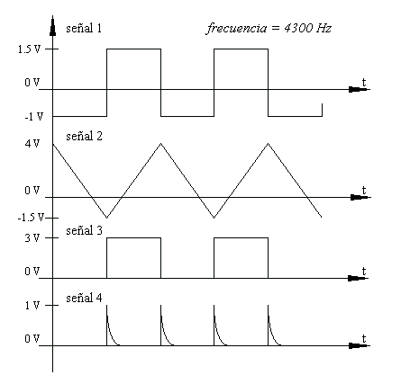

**Circuito**

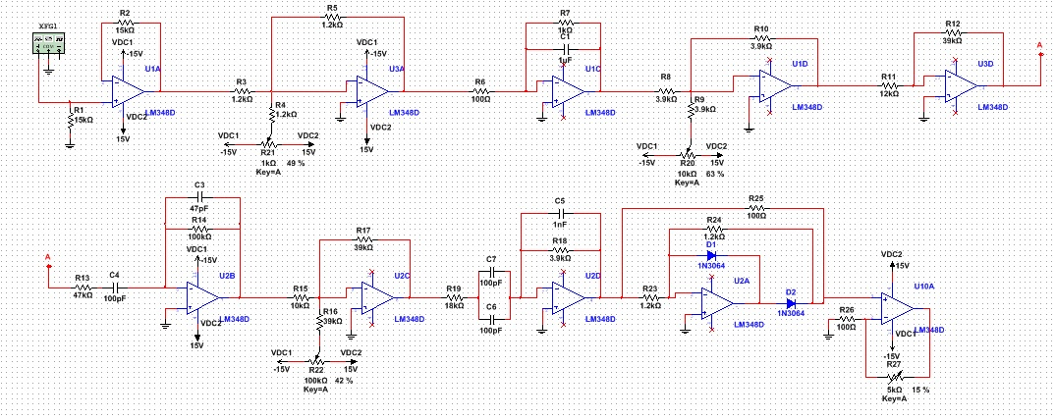

**Análisis de parámetros de un Amplificador Operacional**

* **Tensión de desplazamiento (offset) en la entrada (Vio)**

En el AO real si ambas entradas son conectadas a tierra, la salida es distinta de cero, pues existe una pequeña tensión de desplazamiento. Esta tensión en la entrada, llamada Vio; se define como la tensión de entrada necesaria para que la salida sea igual a cero. Si este valor es distinto de cero, el AO amplificara cualquier desplazamiento en la entrada, provocando un error grande en corriente continua en la salida.

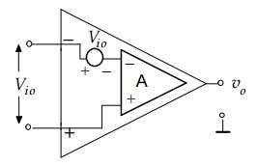

Este parámetro es independiente de la ganancia del AO, y su polaridad puede ser positiva o negativa. El efecto del voltaje Vio, se modela como una fuente de tensión continua en una de las entradas del AO ideal.

Se utiliza un amplificador no inversor con la entrada puesta a masa.



Donde:

Si colocamos una resistencia de realimentación que sea 1000 veces mayor a R, entonces la salida será

Valores típicos de Vio para distintos AO

|  |  |
| --- | --- |
| A.O. | Vio |
| Propósito general | 2 – 10 [mV] |
| Entrada JFET | 1 – 2 [mV] |
| Instrumentación | 10 – 100 [uV] |
| LM348 | 1 – 6 [mV] |

* **Rise Time (tr)**

Es el tiempo que se demora la señal de salida en ir desde 10% hasta el 90% de su valor final, bajo condiciones de pequeña señal y en lazo cerrado. Se define en base a la respuesta de una entrada escalón y se relaciona con el ancho de banda a través de la siguiente expresión

Tr para distintos AO.

|  |  |  |
| --- | --- | --- |
| A.O. | tr[uS] | BW[MHz] |
| LM741 | 0,3 | 1,16 |
| LF 351 | 0,08 | 4,35 |
| LM348 | 0,35 | 1 |

El está dado para ganancia unitaria, así el ancho de banda calculado recibe el nombre de GBP o frecuencia de ganancia unitaria.

* **Slew Rate(SR)**

Representa la incapacidad de un amplificador para seguir variaciones rápidas de la señal de entrada. Se le define como la máxima tasa de cambio en el voltaje de salida cuando el voltaje de entrada cambia, por lo que limita la velocidad de funcionamiento, es decir la frecuencia máxima a la que puede funcionar el amplificador para un nivel dado de señal de salida.

Según su definición, el SR es:

Dónde  es la tensión de salida.

El Slew Rate se suele expresar en unidades de V/μs.

Para medir este parámetro configuramos el operacional como un amplificador inversor, y sometemos la entrada a una onda cuadrada como se puede ver en la siguiente figura.

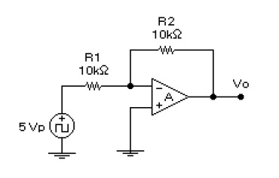

De este modo, durante los cambios de estado de la señal de entrada, se podrá apreciar la variación de voltaje con respecto al tiempo, cociente que corresponde a la SR. Para Medir este parámetro, ajustaremos la frecuencia de la señal de entrada así como el osciloscopio, para poder ver en este último una señal triangular a la salida del amplificador operacional, cuya pendiente corresponde al parámetro en cuestión.

SR para distintos AO.

|  |  |
| --- | --- |
| A.O. | SR[V/uS] |
| LM741 | 0,3 |
| LF 351 | 13 |
| LM348 | 0,5 |

De todas las especificaciones que afectan la operación de corriente alterna de un AO, la rapidez de respuesta (slew rate) es una de las más importante porque limita las magnitudes del voltaje de salida de frecuencias elevadas.

* **Relación de rechazo en modo común (CMRR)**

Mide la habilidad de un AO para rechazar señales en modo común. Si la misma señal alimenta a la entrada inversora como a la no inversora de una configuración diferencia, la salida Vo debería ser cero, sin embargo, debido a la componente en modo común esto no ocurre. La capacidad de atenuar esta componente es lo que se conoce como RRMC y comúnmente se expresa en decibeles (dB).

Donde, es la ganancia diferencial y es la ganancia en modo común.

Este parámetro se mide mediante el siguiente circuito:



La señal en el punto A y B es la señal de modo común , la cual es

Seleccionando las resistencias de manera que

La caída de potencial en

Y en

Igualando las corrientes en y

Dado que

Si

Entonces

Por lo que

CMRR para distintos AO.

|  |  |
| --- | --- |
| A.O. | CMRR[dB] |
| Propósito general | 70 |
| Entrada JFET | 100 |
| Instrumentación | 120 |
| LM348 | 70 - 90 |

**Pautas y cálculos para el diseño de cada etapa**

1. **Adaptador de impedancia**

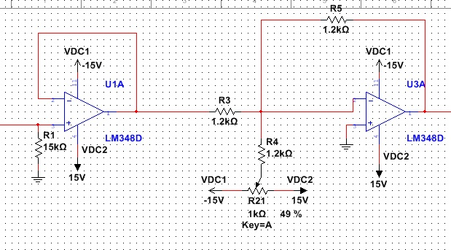En este circuito se aprovecha la alta impedancia de entrada del amplificador operacional para fijar la impedancia de entrada del circuito mediante una resistencia

El generador de señal “ve” la resistencia de entrada formada por el paralelo de la resistencia de y la resistencia de entrada del amplificador operacional.

1. **Sumador de continua**

Se suma a la señal de entrada un offset de -1V de manera que a la salida se obtenga una onda cuadrada con un máximo de 1,5V y un mínimo de 1V, desfasada 180° con respecto a la señal de entrada.



Debido a la masa virtual que existe en la entrada inversora del amplificador operacional, la corriente que ingresa a ella de las dos fuentes de señal es igual a la que circula por Rf pero con polaridad opuesta, por ley de Ohm:

Despejando

Si se hace que se logra que

Conociendo que v1=1.25V, v2 lo conseguimos de manera simple con la utilizando un potenciómetro de tres terminales (1K) que varia entre -15V y 15V

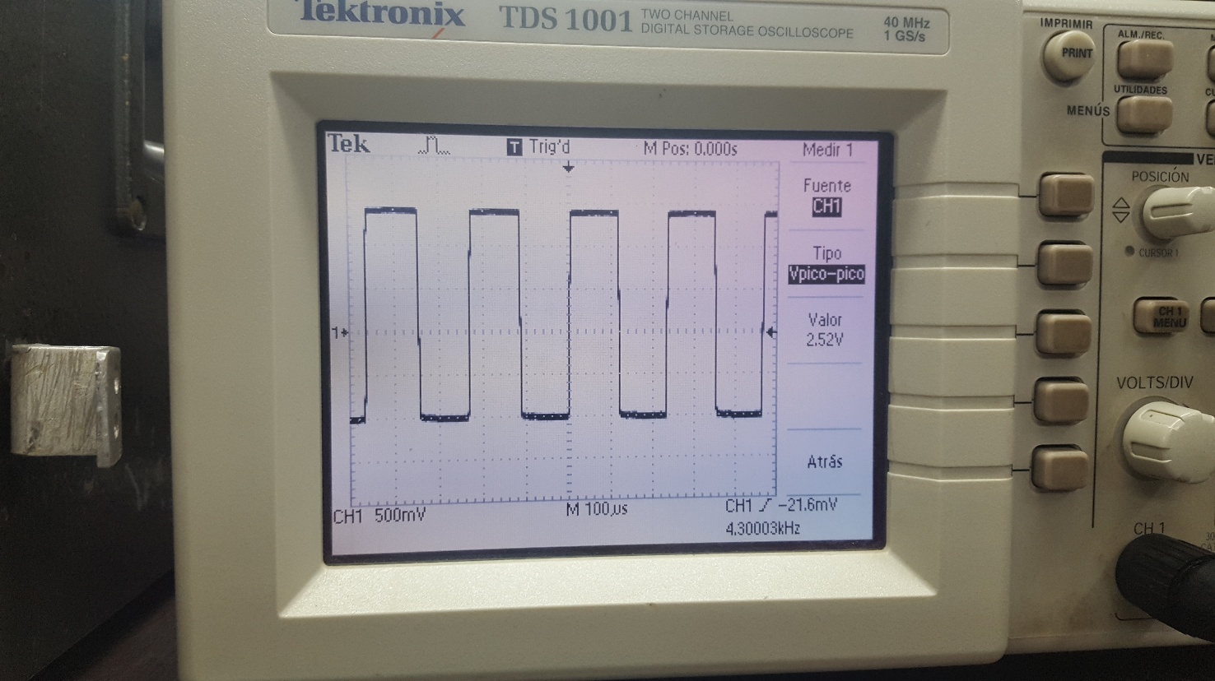 Fotografía tomada al osciloscopio

1. **Integrador inversor**

Integramos la señal de entrada, obteniendo una señal triangular (que incursiona entre -1.3V y 2.7V ) la cual se le suma una componente en continua y se lo amplificada para lograr que la señal de salida incursione entre 4V y -1,5V.

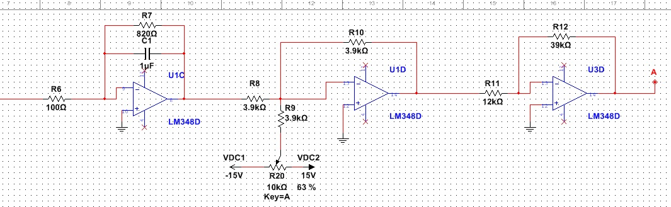

Datos:

Realizando la integral

Considerando:

Despejando

A este último valor se lo normaliza a

Para que la precisión de la integración sea del 99% se debe tener que

Dado que el punto de 430 Hz y el punto de 4300hz se encuentra sobre la misma recta, se tiene que

Despejando

Como

Despejando

Normalizando

Luego sumamos una componente en continua utilizando un sumador inversor (como en el punto 2) el cual lo amplificamos para lograr que la señal de salida incursione entre 4V y -1,5V.

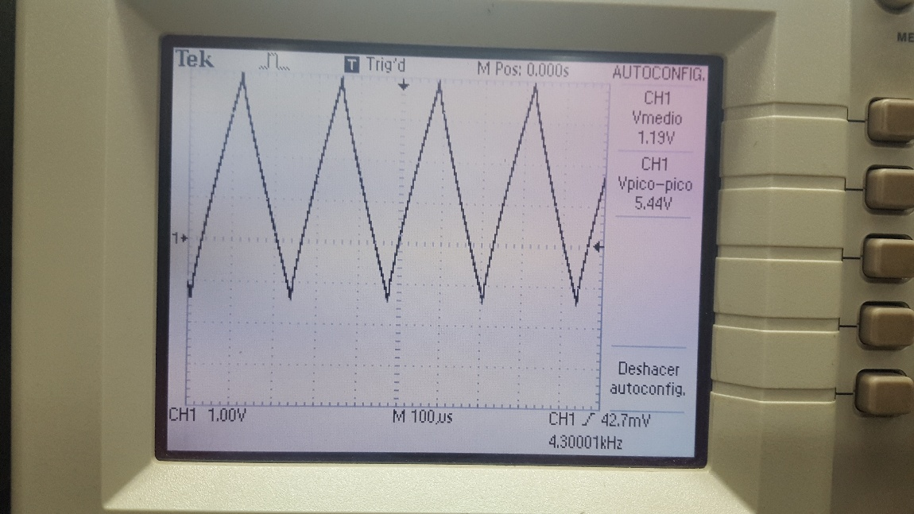 Fotografía tomada al osciloscopio

1. **Derivador inversor**

Derivamos la señal de entrada, obteniendo una señal cuadrada, la cual se le suma una componente en continua y se lo amplificada para lograr que la señal de salida incursione entre 0V y 3V.

A continuación se muestra el circuito a utilizar y su correspondiente diagrama de bode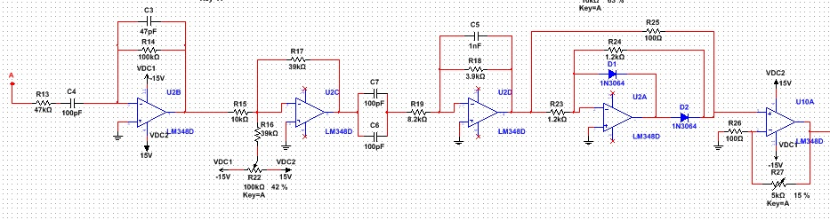

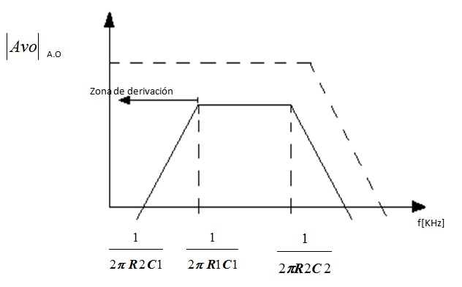Datos:

* (para obtener )

Función de transferencia

En la zona de derivación

Por lo tanto

Considerando:

Para lograr que la precisión del derivador sea del 99%, la frecuencia máxima a derivar será una década mayor que la de la señal

Con este valor podemos despejar de la ecuación en el diagrama de bode

Por último queda fijar la frecuencia de corte, la cual nos proporcionará el valor de

Por lo tanto los valores nominales de los componentes serán

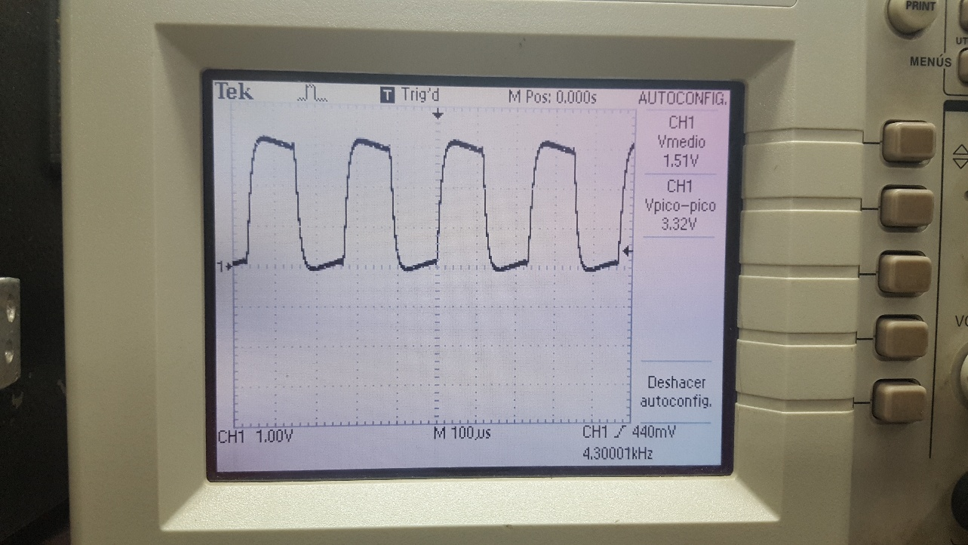Luego sumamos una componente en continua utilizando un sumador inversor (como en el punto 2) el cual lo amplificamos para lograr que la señal de salida incursione entre 0V y 3V.

Fotografía tomada al osciloscopio

1. **Derivador inversor**

El circuito a utilizar será igual al del punto anterior

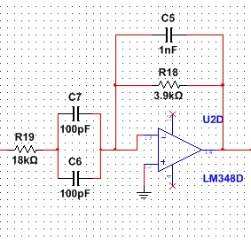

En este caso consideraremos la señal como un único escalón unitario, para así poder determinar la ganancia necesaria.

Datos:

En la zona de derivación

Por lo tanto

Eligiendo arbitrariamente el valor de podremos calcular

Como se observa obtenemos un valor de resistencia extremadamente alto, esto se debe a que consideramos el escalón de entrada idealmente, al igual que el impulso de salida. Por lo tanto esta ecuación no será aplicable en este caso.

El valor de se determinará empíricamente variando su valor en las simulaciones hasta obtener la ganancia adecuada.

El valor óptimo obtenido luego de correr varias simulaciones es

Como en el caso anterior para lograr que la precisión del derivador sea del 99%, la frecuencia máxima a derivar será una década mayor que la de la señal

Con este valor podemos despejar de la ecuación en el diagrama de bode

Fijando una frecuencia de corte encontramos el valor de

Por lo tanto los valores nominales de los componentes serán

1. **Rectificador de onda completa**



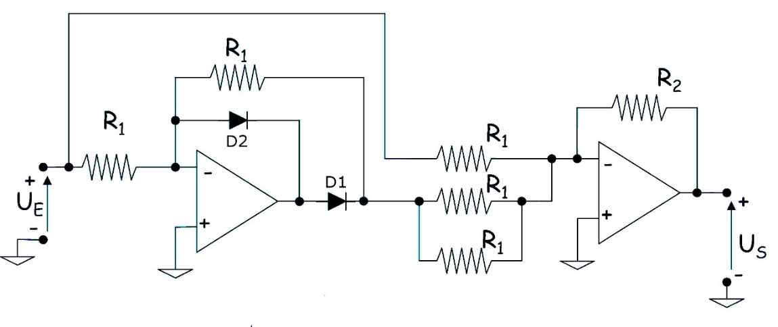

En el diagrama la [resistencia](http://unicrom.com/Tut_resistencia.asp) R1 está conectada entre la entrada Ue y la entrada no inversora del segundo operacional. La salida del segundo operacional entonces entrega una señal negativa (El semiciclo positivo de la señal de entrada se invierte una vez)

También la señal de salida del primer operacional se aplica a la entrada del segundo operacional. En este caso el semiciclo negativo de la señal de entrada se invierte en el primer operacional y se vuelve a invertir en el segundo. Y el ciclo se vuelve a repetir.

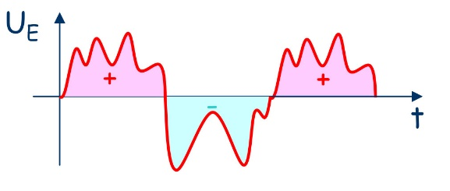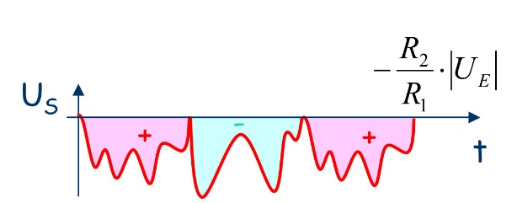

Analizando el circuito tenemos:

A la salida del rectificador de media onda

Donde

Sumando las expresiones anteriores:

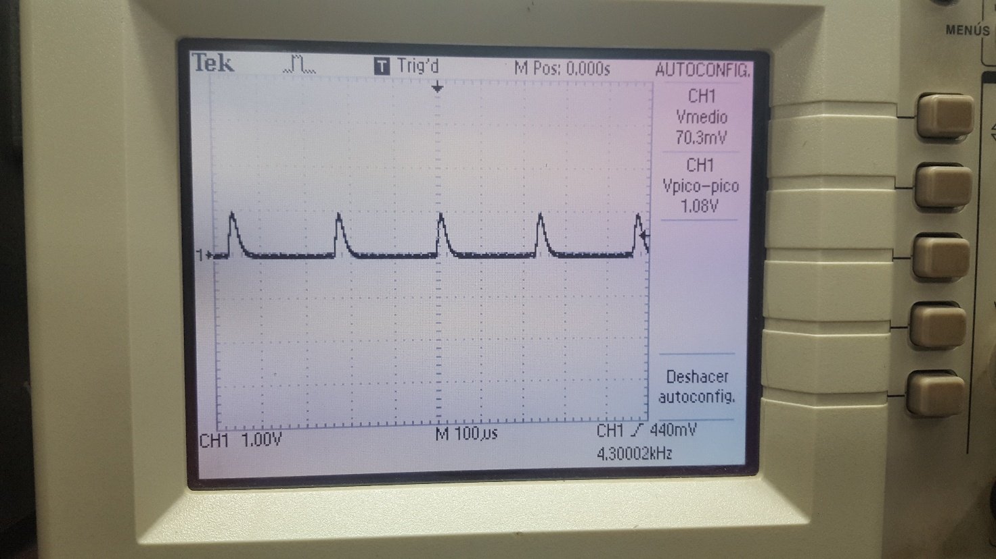 Fotografía tomada al osciloscopio

**Observaciones sobre aspectos relevantes del funcionamiento**

* Adaptador de impedancia:

Al utilizar una onda cuadrada, se debe tener cuidado en la elección del amplificador operacional a utilizar, ya que si este último tiene tiempo de subida bajo, no será capaz de procesar con suficiente velocidad la elevada pendiente de la onda cuadrada en la salida. Lo que da como resultado una onda cuadrada con pendiente notable mente menor.

* Sumador inversor:

Además de tener en cuenta la misma problemática que se presenta en el adaptador de impedancia, se debe considerar el valor de offset de entrada. Ya que si se trabaja con señales pequeñas y el valor del offset es cercano a ellas, se estará produciendo un error a la salida. En nuestro caso, debido a que la señal tiene una amplitud de 2,5V y que la tensión de offset del LM348 es de 6mV, el error producido por este último es despreciable.

* Integrador inversor:

En este circuito influyen notablemente la y la ya que estas cargan el capacitor y producen niveles de continua a la salida. Este error se compensa, en parte, colocando la resistencia (en paralelo con el capacitor) para limitar la ganancia del circuito a bajas frecuencias. Para corregir completamente los desplazamientos en continua, se puede utilizar una etapa adicional, la cual mediante un potenciómetro, los corrija.

Otro parámetro importante a tener en cuenta es el slew rate, ya que mientras más rápido se procese la señal cuadrada de la entrada, de mejor calidad será la onda triangular de salida.

* Rectificador de precisión:

Cuando se rectifica señales alternas de 110 o 220 voltios, despreciar 0.7 voltios no es problema. Pero cuando se trata de rectificar una señal alterna de una amplitud mucho menor (en el orden de los milivoltios), esta caída en el diodo es importante, y más, si la señal a rectificar tiene una amplitud menor a la tensión de diodo polarizado en directo (0.7 V). Para poder rectificar estas tensiones tan pequeñas, se utiliza un amplificador operacional (Op. Amp.)

**Impedancia de salida del sistema**

Experimentalmente se determina de la siguiente manera

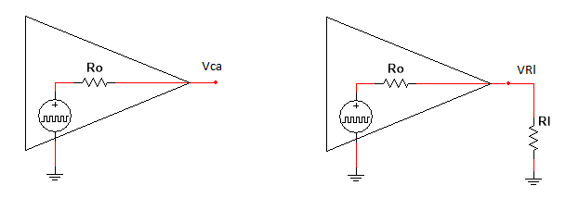

Primero, se mide la tensión en la salida del amplificador operacional sin carga (al no haber carga, no hay corriente y por lo tanto, no hay caída de tensión en ). Luego, se coloca después en la salida un resistor de valor conocido y se mide la tensión en la carga

Despejando

Y como

En nuestro caso realizamos estas mediciones utilizando una y luego de aplicar la fórmula anterior obtuvimos el siguiente valor de impedancia de salida

Como sabemos, los amplificares operacionales tienen una muy baja impedancia de salida, por lo cual es difícil medirla con exactitud. Nuestra medición está afectada por la tolerancia del valor de la resistencia utilizada, la exactitud del voltímetro y el ruido ambiente.

No se si esta bien calculdo el Ro, con Vca=277m vrl=275m y lo dibuje :D